(Ф 21.01 - 02)
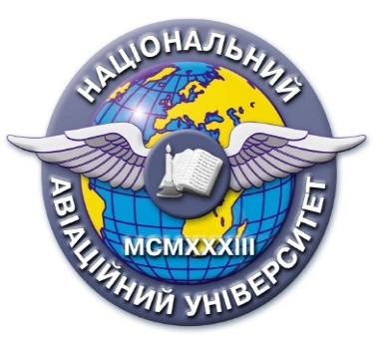 | Силабус навчальної дисципліни  «АВІАЦІЙНІ ТЕЛЕВІЗІЙНІ ТА МУЛЬТИМЕДІЙНІ СИСТЕМИ»  Спеціальність: 173 «Авіоніка»  Галузь знань: 17 «Електроніка та телекомунікація»
Рівень вищої освіти | Другий (магістерський)
Статус дисципліни | Навчальна дисципліни вибіркового компоненту фахового переліку
Курс | Перший (осінній)
Семестр | Другий (весняний)
Обсяг дисципліни,  кредити ЄКТС/години | 3.5 кредити/105 годин
Мова викладання | Українська, англійська
Що буде вивчатися (предмет вивчення) | Теоретичні основи авіаційних та мультимедійних систем (АТ ММС), їх загальні технічні характеристики, склад, принципи і режими роботи, розміщення на повітряному судні (ПС), основні положення технічного обслуговування
Чому це цікаво/треба вивчати (мета) | Курс спрямований на формування у студентів знань про теоретичні основи авіаційних та мультимедійних систем, їх технічні характеристики, склад, принципи і режими роботи, розміщення на повітряному судні (ПС), основні положення з їх технічного обслуговування
Чому можна навчитися (результати навчання) | Самостійно обирати та застосовувати методи і методики розрахунку та аналізу характеристик телевізійних та мультимедійних систем повітряних суден. Вимірювати оптичні та електричні параметри і характеристики бортових телевізійних та мультимедійних систем. Оцінювати працездатність апаратно-програмних засобів телевізійних та мультимедійних систем літальних апаратів. Володіти навичками технічного обслуговування телевізійних та мультимедійних систем
Як можна користуватися набутими знаннями і уміннями (компетентності) | В результаті вивчення дисципліни здобувач вищої освіти набуває наступних загальних та фахових компетентностей (ЗК, ФК): - здатність проведення досліджень АТ ММС на відповідному рівні (ЗК 3); - затність проектувати, виготовляти та сертифікувати АТ ММС (ФК2, ФК4); - здатність здійснювати різні види і форми технічного обслугову-вання та підтримувати льотну придатцість АТ ММС (ФК14, ФК16)
Навчальна логістика | Зміст дисципліни: Звукові поля та хвилі. Слух та сприйняття звукових сигналів. Мікрофони. Акустичні системи. Цифрове представлення аудіо сигналів. Аналоговий та цифровий звукозапис. Об’єкти фото-відеозйомки та їх зображення. Зорова система людини та сприйняття оптичних зображень.  Принципи телебачення. Кольорові системи телевізійного мовлення. Перетворення оптичних зображень у відеосигнал. Відтворення телевізійних зображень. Стиснення відео-та аудіосигналів. Аналоговий та цифровий відеозапис. Мультимедійні системи повітряних суден. Аудіо- та відеоадаптери комп’ютерних засобів. Авіаційні системи дистанційного відеоспостереження. Системи поліпшеного бачення злітно-посадкової смуги. Бортові інформаційно - розважальні системи пасажирів. Мультимедійні системи пасажирських літаків.  Види занять: Лекції, лабораторні заняття.  Методи навчання: Пояснювально-ілюстративний метод, метод проблемного викладення, дослідницький метод  Форми навчання: очна, дистанційна, заочна
Пререквізити | Математичні методи оптимізації та моделювання систем і процесів в авіоніці
Пореквізити | Інтегрована молульна авіоніка, бортові радіотехнічні системи навігації, посадки і зв`язку
Інформаційне забезпечення  з репозитарію та фонду НТБ НАУ | Науково-технічна бібліотека НАУ:  1. Телевидение: Учебник для вузов / В. В. Джакония, А. Л. Гогохль,Я. В. Друзин и др.; Под ред. В. Е. Джаконии. 4-е изд., стереотип. -М.: Горячая линия - Телеком. 2007. - 616 с.  2. Смирнов А.В.Основы цифрового телевидения. - Телеком, 2001.-224 с.  3. Электроакустика и звуковое вещание: Учебное пособие для вузов / И. А. Алдошина, Э. И. Вологдин, А. П. Ефимов и др.; Под ред. Ю. А. Ковалгина. - М: Горячая линия-Телеком, Радио и связь, 2007. – 872с.
Локація та матеріально-технічне забезпечення | Аудиторія теоретичного навчання, комп’ютерний клас, проектор, макети обладнання, стенди в лабораторії
Семестровий контроль, екзаменаційна методика | Модульний (три модулі), диференційований залік (тестування)
Кафедра | Кафедра авіоніки
Факультет | Факультет Аеронавігації, електроніки та телекомунікацій
Викладач(і) | ----------------------------------------------------------------  Посада: доцент кафедри авіоніки  Вчене звання: доцент  Вчений ступінь: кандидат технічних наук  Профайл викладача:  Тел.: 406 74 33  E-mail: --------------------------  Робоче місце: 5.402  Фото за бажанням
Оригінальність навчальної дисципліни | Наявність розробленого НМК (електронний макет на кафедрі авіоніки, ауд.5.404)
Лінк на дисципліну

Розробник -------------------
Завідувач кафедри Павлова С.В.

(Ф 21.01 - 03)
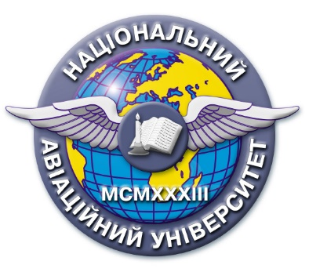 | Силабус навчальної дисципліни  «НАЙМЕНУВАННЯ НАВЧАЛЬНОЇ ДИСЦИПЛІНИ»
Рівень вищої освіти
Статус дисципліни | Навчальна дисципліна вибіркового компонента із загальноуніверситетського переліку
Семестр
Обсяг дисципліни,
кредити ЄКТС/години
Мова викладання
Що буде вивчатися (предмет вивчення)
Чому це цікаво/треба вивчати (мета)
Чому можна навчитися (результати навчання)
Як можна користуватися набутими знаннями і уміннями (компетентності)
Навчальна логістика | Зміст дисципліни:  Види занять:  Методи навчання:  Форми навчання:
Пререквізити
Інформаційне забезпечення
з репозитарію та фонду НТБ НАУ
Локація та матеріально-технічне забезпечення
Семестровий контроль, екзаменаційна методика
Кафедра
Факультет
Викладач(і) | ПІБ  Посада:  Вчений ступінь:  Профайл викладача:  Тел.:  E-mail:  Робоче місце:  Фото за бажанням
Оригінальність навчальної дисципліни
Лінк на дисципліну

Розробник ПІБ викладача

